Киселева С.А. 11 класс. Компьютерная графика 30.09.2022
Урок № 5
Тема урока: Редактирование объекта. Удаление объекта и его частей. Заливка областей цветом во фрагменте.
Цель: формирование понятия о редактировании объекта в САПР КОМПАС.

Новый материал

Просмотрите новый материал Редактирование. Преобразование объектов в Компас 3D, прейдя по ссылке
https://www.youtube.com/watch?time_continue=31&v=ir5eosUiRCM&feature=emb_logo
(Средний уровень)

Задание №1.
Запишите краткий конспект до 1,5 страниц:
Редактирование объекта. Удаление объекта и его частей. Заливка областей цветом во фрагменте
(Установка программы Компас-3D LT по адресу: http://kompas.ru/kompas-3d-lt
(После скачивания и распаковки архива, запустите файл дистрибутива KOMPAS-3D_LT_V12.msi). Программа появиться в Главном меню в папке АСКОН
По учебнику прочитать введение и п.1 (стр.6-20), сделать конспект для лучшего запоминания.)
Программа КОМПАС предоставляет пользователю разнообразные возможности редактирования объектов. Наиболее простые и часто используемые приемы редакти-рования выполняются с помощью мыши (например, перемещение объекта). Для реа-лизации специальных возможностей редактирования требуется вызов соответствую-щих команд.
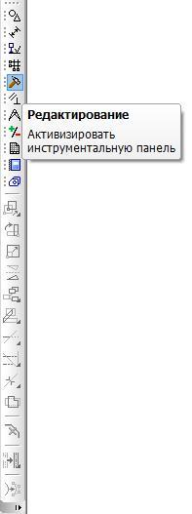
Команды редактирования геометрических объектов сгруппированы в меню Ре-дактор, а кнопки для вызова команд – на панели Редактирование (рис. 1).

Рис. 1

Иногда при редактировании чертежа требуется удалить не весь элемент, а только его часть.
1. Удаление части объекта:
  - откройте документ Фрагмент;
- – инструментальная панель Геометрия;
- текущий масштаб на Инструментальной панели Вид М 1:1;
- – окружность;
- укажите центр окружности (начало координат);
- на панели Свойств выберите кнопку С осями;
- постройте окружность радиусом 70 мм;
- – прервать команду;
- разделите окружность на 8 равных частей (начало деления верхняя точка пере-сечения окружности и вертикальной оси симметрии) – рис. 2;
- соедините точки через одну с помощью непрерывного ввода объекта (рис. 3);
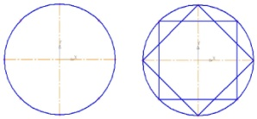

Рис. 2 Рис. 3

- – Вспомогательная прямая. Укажите первую точку и вторую, проводя диагональ квадрата. Сработает глобальная привязка Ближайшая точка (рис. 4).
- соедините точки пересечения ромба и вспомогательных прямых линий с помо-щью непрерывного ввода объекта (рис. 5);
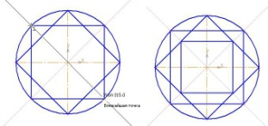

Рис. 4 Рис. 5
- соедините точки пересечения квадрата и осей симметрии с помощью непрерыв-ного ввода объекта (рис. 6);
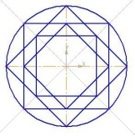

Рис. 6
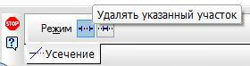
- кнопка переключения – Редактирование, команда – Усечь кривую. Усекать можно любые геометрические объекты, рассмотренные ранее, за ис-ключением вспомогательных прямых. По умолчанию удаляется тот участок кривой, который указан курсором. При этом на панели Свойств активен переключатель Удалять указанный участок (рис. 7);

Рис. 7
- укажите редактируемый участок (мишень мыши находится между соответству-ющими точками на линии, которую необходимо удалить) – рис. 8;
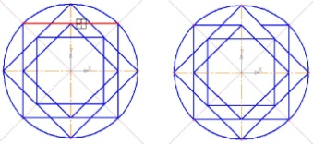
- щелчком ЛКМ ненужный участок удалится (рис. 9);
- Рис. 8 Рис. 9

- удалите все ненужные участки, как показано на рис. 10. Если вы допустили ошибку, сразу используйте команду – Отменить.
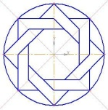

Рис.10
  - Удаление вспомогательных прямых:
- было рассмотрено в практической работе № 3 (при этом будут удалены вспомо-гательные кривые и точки деления окружности на равные части) – рис. 11.
  - Удаление объекта:
- аналогично удалению отрезка. Подведите курсор к окружности и щелкните ЛКМ (окружность стала зеленого цвета с черными маркерами) и нажмите
(рис. 12).
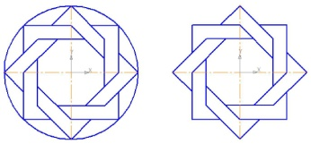

Рис. 11 Рис. 12
Сохраните полученное изображение. На строке меню вызовите команду Файл – Со-хранить как... В появившемся на экране диалоге укажите каталог, в который требует-ся записать документ, введите имя файла (например, Мои документы – Орнамент) и нажмите кнопку Сохранить.
Для увеличения наглядности чертежей иногда применяют заливку цветом от-дельных его областей.
Рассмотрим заливку отдельных областей чертежа на примере построенного ор-намента.
- вызовите на строке Меню команду Инструменты – Заливка (рис13);

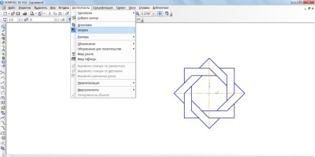
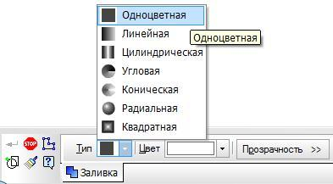

Рис. 13.

Вызов команды Заливка
- на панели Свойств щелкните ЛКМ на поле Тип. На экране будет выведен диа-лог выбора типа. Выберите щелчком ЛКМ Одноцветная (рис. 14);
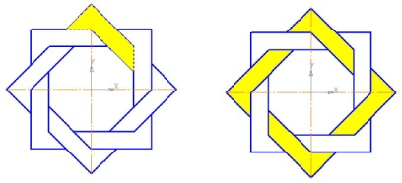

- на панели Свойств щелкните ЛКМ на поле Цвет. На экране будет выведен диа-лог выбора цвета. Выберите щелчком ЛКМ необходимый цвет (например, жел-тый) – рис. 15;
- укажите точку внутри области, которую нужно залить. Система автоматически определит ближайшие возможные границы, внутри которых указана точка, и за-льет данную область (рис. 16);
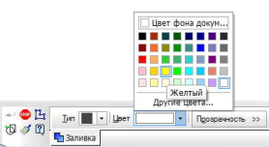
если области заливки заданы правильно, щелчком ЛКМ по кнопке – Создать объект на панели Специального управления создайте заливку (рис. 17);
выберите другой цвет и залейте орнамент в соответствии с рис 18.
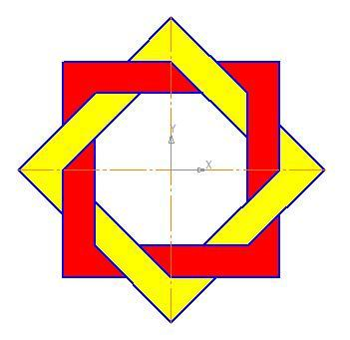

Если после указания точки в области закрашивания система не производит ав-томатического действия, то это является следствием ошибок при выполнении геомет-рических построений. Наиболее вероятно – разрыв контура детали при построении или редактировании. В таких случаях следует отредактировать геометрию (проверить замкнутость контура) и выполнить заливку заново.
(Достаточный уровень)
ф
ЗАДАНИЕ 2.
- Постройте орнамент по образцу и сохраните его (например, Мои документы
– Орнамент 2). За основу возьмите окружность радиусом 50 мм. Выполните заливку данного орнамента (рис. 19).
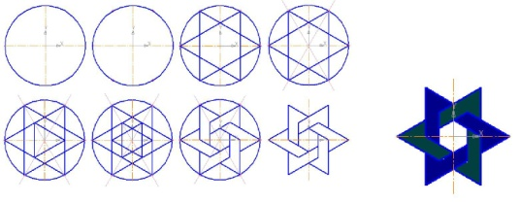
- Постройте чертеж плоской детали (рис. 20).

(Высокий уровень).

Задание для контроля
Проверьте себя
1. Какая программа предоставляет разнообразные возможности редактирования объектов?
2. Как удалить часть объекта?
3. Как выполнить заливку областей цветом во фрагменте объекта?

